**ISUS PREBIVA U SVOJOJ CRKVI? GDJE JE ISUS?**



HM' U CRKVI?

GDJE I KAKO?

BAŠ BI GA HTIO VIDJETI?



ZNAŠ GDJE SE RODIO?

ZNAŠ DA JE VOLIO LJUDE?

DA SU GA ZLOČESTI LJUDI OSUDILI…

ČUO SI DA JE USKRSNUO…

JOŠ ĆEŠ PUNO NAUČITI KROZ GODINE KOJE SU PRED TOBOM…

HM…PUNO TRAŽITE…ALI…POKUŠAT ĆU VAM REĆI…

DA ČUJEMO VELEČASNI

MUKE ŽUPNIKA PRED ZNATIŽELJNOM DJECOM!!!

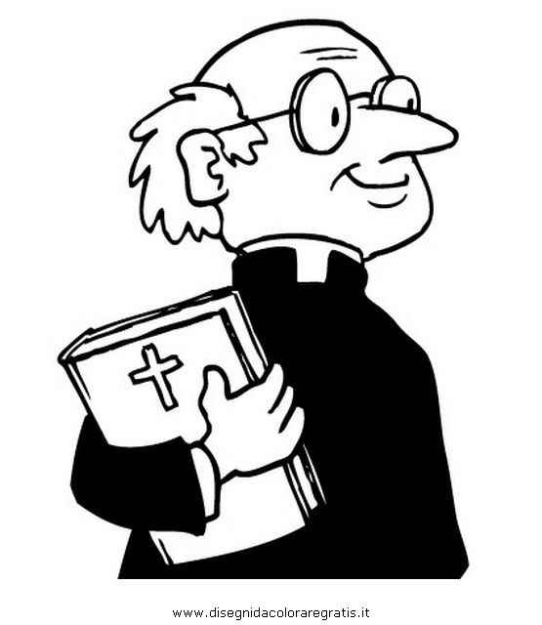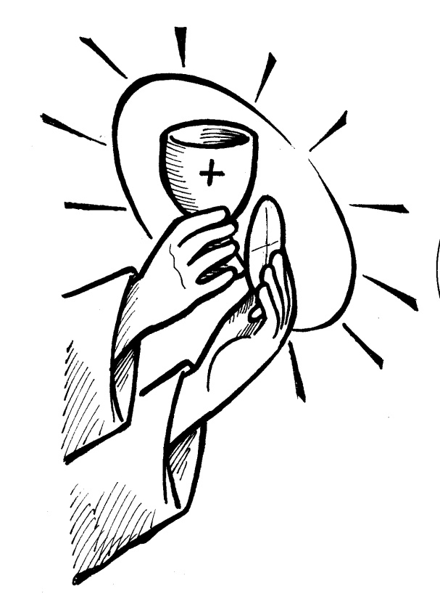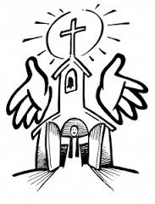

BIBLIJA, BOŽJA RIJEČ

PRIČEST

ISUS JE U SVOJOJ CRKVI. U CRKVI JE NA POSEBNOM MJESTU NA OLTARU..U PRIČESTI… U SVETOM PISMU

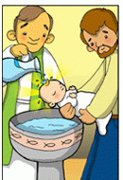

U KRŠTENJU, FIRMI…

NE VIDIMO GA MOŽDA…NE VIDIMO I MNOGO TOGA DRUGOGA…ALI TU JE….NIJE VAŽNO ŠTO GA NE VIDIMO…VAŽNO JE DA JE ON S NAMA!